REQUIREMENT DOCUMENT

Project : Project Name
Data : 2011-3-18

Release No. | Date | Revision Description
Rev. 0 | 04/20/11 | 关于项目的基本介绍
Rev. 0.1 | 04/20/11 | 增加了xxx 功能的描述
Rev. 1

1. 项目总体信息 [这部分类似一个目录，列出所有和项目有关的资料、联系人，目的是使即使对项目一无所知的同学，拿到PRD后也能对项目有一个大致的认识]

1.1 项目概述
XX项目的目标是为XX客户制作XXX，提供XXX功能，成为XXXX(远期目标)。

1.2 项目参考
- 参考网站： [和项目产出功能接近的产品，比如是一个购物网站，那么项目参考可能是淘宝；比如是一个输入法，那么项目参考可以列出ibus]
- 网站1 http://google.com
- 网站2 http://google.com
- 项目地址：
- Trac：
- SVN：
- Github：
- Wiki……

1.3 文档说明
本文档由XX写作，针对XXX版本

1.4 人员联系表

1.4.1 关系人
项目发起人：
- XX，E-mail:zhangcheng@cn-acg.com，手机：13466757512

项目参与人：
- XX，E-mail:chenyang@cn-acg.com，手机：18611387342
- …………

客户：

其他：

2. 项目详细描述

2.1 项目目标 [针对PRD现有工作目标的描述，通常会根据需求文档的不同版本有一些调整。如果项目目标已经非常清晰，和第一部分的”项目概述”一致的话，这里可以省略]

2.2 项目功能模块 [罗列项目几个大的功能，这些功能是开发的重点，而且不会有大的变动]
- 商品展示模块；
- 商品列表；
- 商品介绍；
- 商品属性列表；
- 商品评价
- CMS模块
- 添加模板
- 继承模板添加文档
- 录入商品信息

2.3 项目需求 [将功能分解为各种需求，需求数量较多而且是变动的，建议单独做在一个表格里，参考Requirement_List 文件]
编号 | 提交人 | 时间 | 模块 | 名称 | 描述 | 提出者 | 优先级
1 |  | 11/03/28 | CMS | CMS图片采集 | 根据url自动采集网页上的图片，系统自动筛选图片后，编辑再手动挑选需要的图片，然后存到本地。 |  | 高
2 |  | 11/03/28 | 商品展示 | 商品List页 | 商品以list的方式显示，左侧是filter，包括对共性的筛选（品牌，样式，材质）和对个性的筛选 |  | 高

3. 目标用户 [目标用户是虚拟的，但也是典型的、真实的。在需求文档中通常是根据之前市场调查或是数据分析和的内容，抽象出一个首要目标。]

3.1 目标用户特征
主要目标用户具有如下特征
- 使用ipad或是身边有人使用ipad；
- 购买商品之前有在网上进行对比的习惯；
- 可能是热衷于网购的；

3.2 用户原型 [有两种方式，第一种如下文所示，进行概括的描述；另一种是制作人物卡，人物卡模板可参看 Persona_Card]

小卢是一个前端工程师，21岁，男性，在一家做Apple应用开发的公司工作。对互联网很熟悉，但不经常网购，有一个Mac笔记本和一台ipad。
小卢认为产品最重要的是实用性，ipad cover最重要的是保证ipad的安全，他每天要乘坐地铁上班，担心ipad会被压坏，也害怕屏幕会刮花。
购买商品时他习惯参考各种数据进行比较，通常会购买自己喜欢的品牌。

小王是一个研究生，24岁，女性。很喜欢网购，平时经常逛网店看商品，收藏了很多淘宝商品，她有很多购物群，大家经常会在群里晒单或是推荐商品，也可能会在群里发起一次团购，不喜欢太复杂的Web应用。她的男朋友都有一台ipad，所以她想挑选一个ipad cover送给男朋友。
购买商品时她会认真看商品介绍和图片，尤其是实物图，其次是用户评价和留言，通常会根据用户评价来决定自己最后是否会购买这个产品。

4. 产品详细讨论

4.1 产品原则 [由上文的项目信息和目标用户整理出产品原则，产品原则要易于记忆，让团队成员在开发过程中不会偏离产品最基本的方向]
- 导购网站；
- 一站挑选；
- 对比、添加属性……

4.2 Uc说明 [通常一个UC对应一个动作(比如登录的动作)。有些PRD这部分是用UML图来表示的，但PRD一般是业务流程大概确定以后才开始攥写，所以推荐使用线框图甚至是效果图。]

4.2.1 添加模板 [线框图，用Balsamiq Mockups制作]
- 业务描述：在CMS里添加模板
- 前置条件：访问Template List页
- 后续动作：返回 Template List页

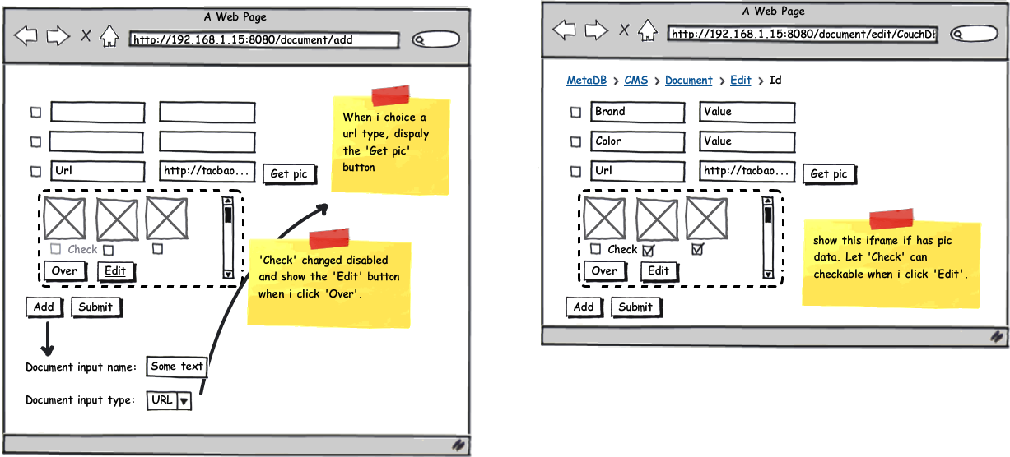
4.2.2 商品列表 [效果图，使用Axure制作]
- 业务描述：当前的默认主页，将数据库中的商品以列表形式显示。
- 前置条件：进入网站
- 后续动作：进入Detail页

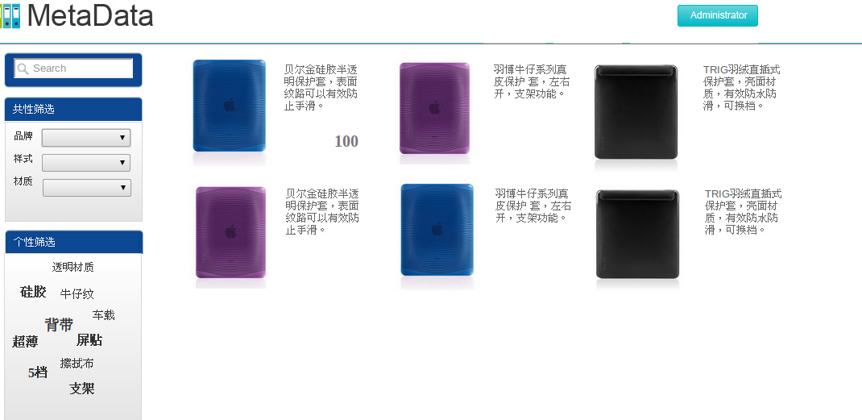
4.2.1 商品信息 [效果图+文字描述流程，使用Axure制作，不喜欢码字就做一个原型吧，见Prototype文件夹]
- 业务描述：查看商品详细信息
- 前置条件：进入LIST页
- 后续动作：添加属性
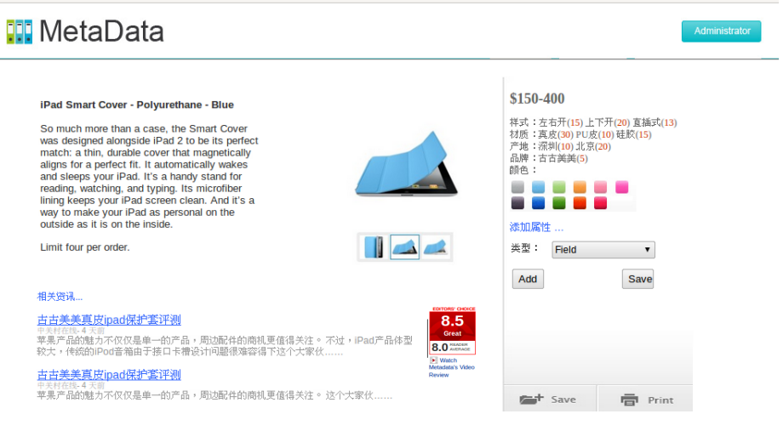
页面使用左右布局，左侧上部为页面主体，是商品的描述和图片，点击后图片会放大。
右侧为商品属性，主要是：
价格，包括同类产品的最高和最低价格；
公共模板属性，这部分属性被定义在公共模板中，可以显示出拥有同种值的商品的数量；
用户定义属性，选择“类型”，点击“Add”后，将出现相应的文本框。点击“Save“，属性被储存到商品上。
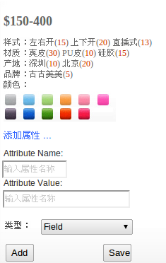
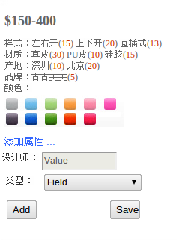
左侧下方为采集/添加的关于该类商品的新闻/评测，以及综合评分，评分参考IGN的游戏评分，分为“编辑评分”和“用户评分”，编辑评分由后台CMS系统管理。

